**Дата:** 20.05.22

**Клас:** 3 – Б

**Предмет:** *Математика*

**Вчитель:** Лисенко О. Б.

**Тема: *Ділення. Частини. Чисельник, знаменник.***

**Мета**: актуалізувати знання учнів про чисельник і знаменник; удосконалювати навички розв’язування задач; розвивати обчислювальні навики, логічне і критичне мислення, уяву, увагу, спостережливість, вміння аналізувати і робити висновки; виховувати інтерес до предмета; вміння співпрацювати; виховувати любов до природи і бережливе ставлення до всього живого.

**Хід уроку**

***Користуйтеся презентацією під час опрацювання даної теми уроку або відео уроком за посиланням:***

[***https://www.youtube.com/watch?v=RCtkCOeuwsI***](https://www.youtube.com/watch?v=RCtkCOeuwsI)

**1. Організаційний момент.**

***Приготуйте, будь ласка, все, що потрібно для уроку: підручник, зошит, ручку, олівці, лінійку, чернетку.***

***Старанно працюйте. Не забувайте робити хвилинки відпочинку та релаксації під час уроку.***

**2. Актуалізація опорних знань**

**1) Усний рахунок за №671.**

**За слайдами гра «Закинь м’яч у кільце з вірним результатом».**

***2) Каліграфічна хвилинка.***

**3. Повідомлення теми уроку.**

***— Сьогодні на уроці ми повторимо позатабличне множення і ділення на одноцифрове число.***

**4. Корекція і закріплення знань.**

**1) №672** ***Виконай ділення з перевіркою.***

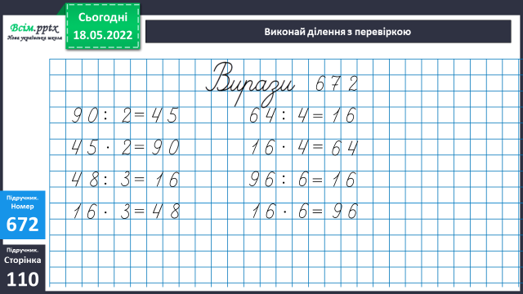

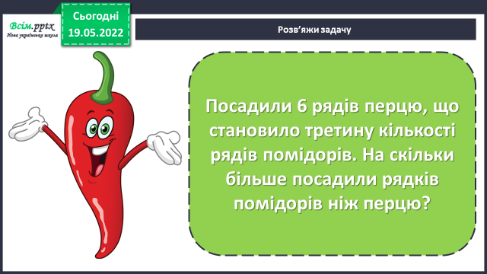

**2) Розв’яжи задачу.**

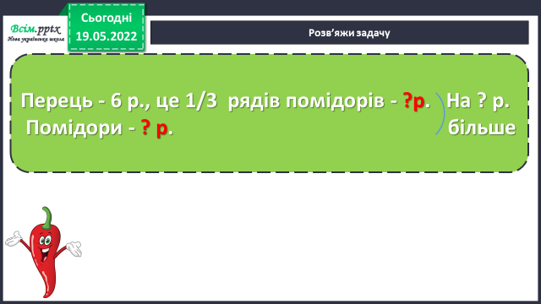**Для розв’язання користуйся короткою умовою.**

**Міркування**

*1) Скільки рядів посадили помідорів?*

*2) На скільки рядів помідорів посадили більше?*

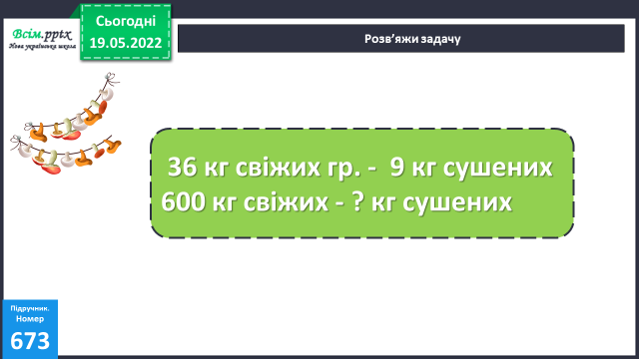**3) №673 Розв’яжи задачу.**

**Міркування:**

*1) У скільки разів зменшується вага грибів після сушіння?*

*2) Скільки кілограмів сушених грибів отримають з 600 кг свіжих?*

**4)№675. Накресли і порівняй.**

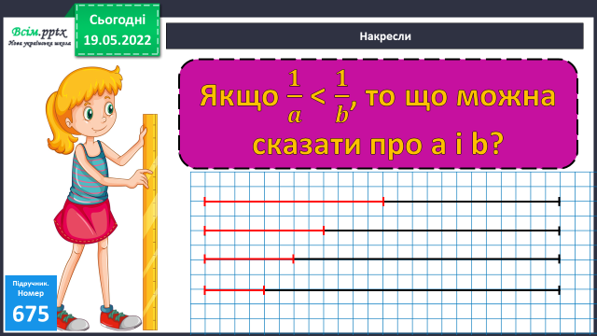

***Пригадай: Більший той дріб, у якого знаменник менший.***

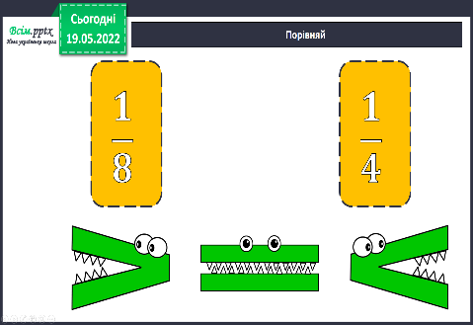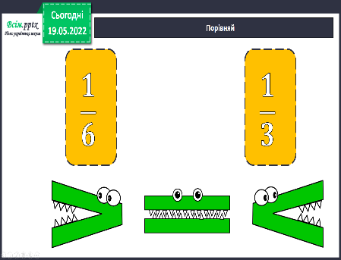**5) Порівняй дроби. УСНО.**

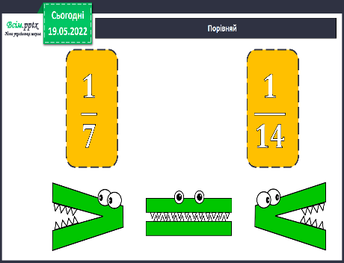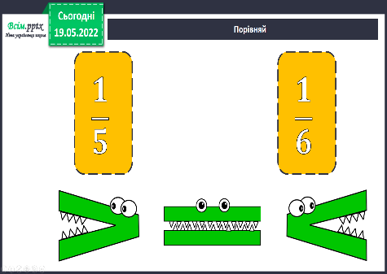

**5. Підсумок**

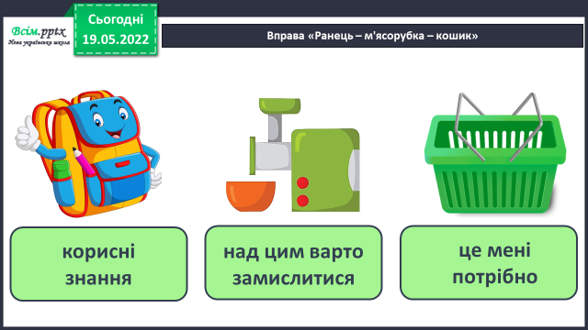**1) Вправа «Ранець – м'ясорубка – кошик»**

**2) Домашнє завдання.**

**Рівняння №670.**

**Роботи надсилайте на Human.**